Фотография | Имя | Дата рождения | Наличие братьев и сестер | Ссылка на сайт «Счастливое детство - в семье»
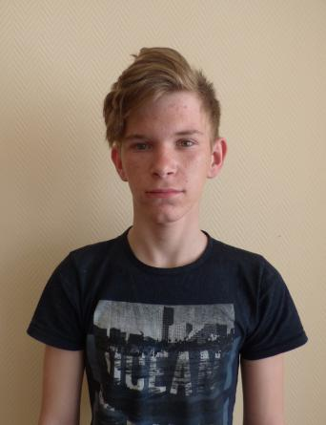 | Максим К. | 12.2004 | - | http://deti.educaltai.ru/childs/list/1649/
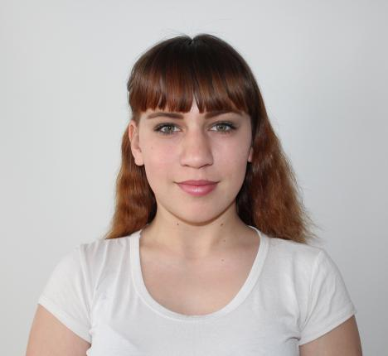 | Мария И. | 10.2005 | - | http://deti.educaltai.ru/childs/list/1650/
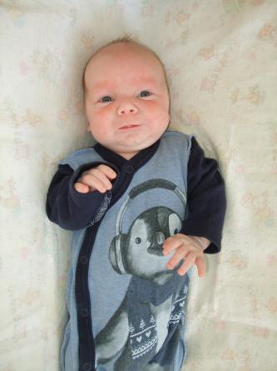 | Артемий Л. | 03.2020 | Александр 06.2011  Наталия 08.2017 | http://deti.educaltai.ru/childs/list/1771/
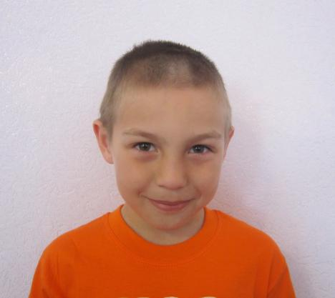 | Виктор Ю. | 11.2012 | Артем  10.2014  Константин  08.2017 | http://deti.educaltai.ru/childs/list/1772/
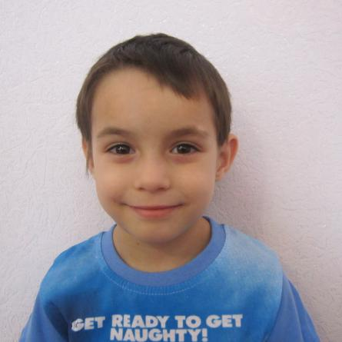 | Артем Ю. | 10.2014 | Виктор  11.2012  Константин  08.2017 | http://deti.educaltai.ru/childs/list/1773/
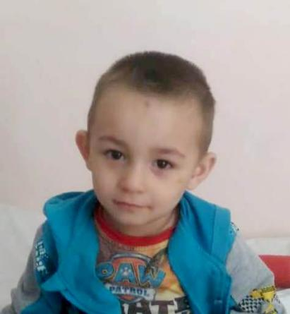 | Константин Ю. | 08.2017 | Виктор  11.2012  Артем  10.2014  Софья В.  04.2004  Сергей В.  07.2007 | http://deti.educaltai.ru/childs/list/1774/
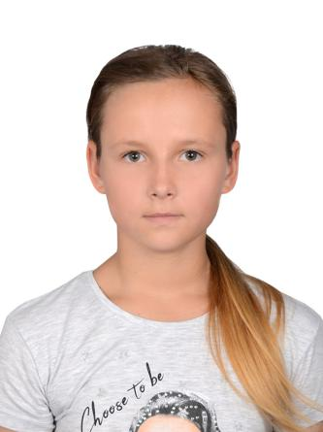 | Ольга К. | 11.2007 | Павел  04.2011 | http://deti.educaltai.ru/childs/list/1788/
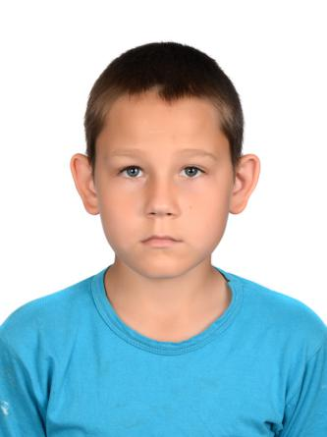 | Павел К. | 04.2011 | Ольга К. 11.2007 | http://deti.educaltai.ru/childs/list/1789/
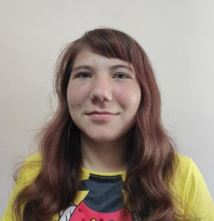 | Анастасия Г. | 06.2005 | - | http://deti.educaltai.ru/childs/list/1775/
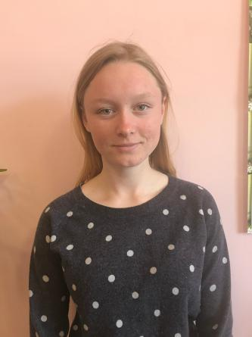 | Светлана К. | 09.2003 | - | http://deti.educaltai.ru/childs/list/1777/
 | Иван П. | 07.2003 | - | http://deti.educaltai.ru/childs/list/1778/
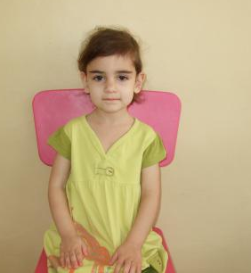 | Анастасия Л. | 08.2017 | Анна  2019 | http://deti.educaltai.ru/childs/list/1661/
 | Анна Л. | 11.2019 | Анастасия 2017 | http://deti.educaltai.ru/childs/list/1662/
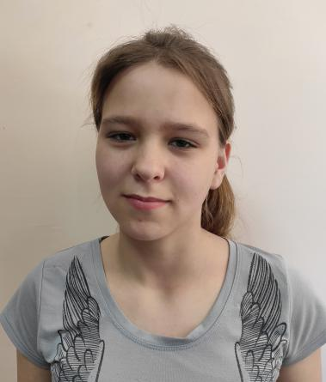 | Юлия А. | 01.2007 | - | http://deti.educaltai.ru/childs/list/1779/
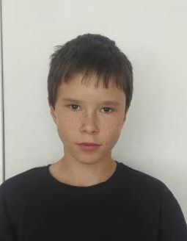 | Даниил П. | 01.2007 |  | http://deti.educaltai.ru/childs/list/1762/
 | Наталья Л. | 08.2004 | Сергей  08.2007  Никита  04.2006 | http://deti.educaltai.ru/childs/list/1663/
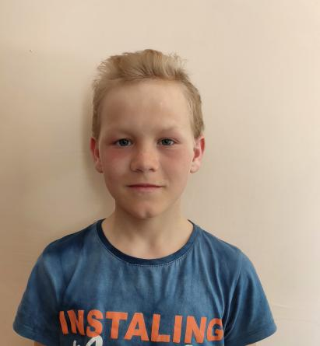 | Сергей Л. | 08.2007 | Наталья  08.2004  Никита  04.2006 | http://deti.educaltai.ru/childs/list/1664/
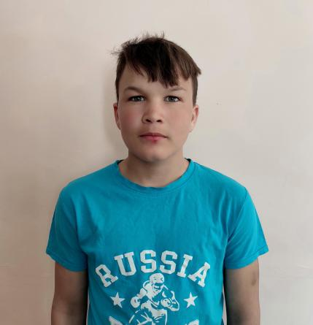 | Никита Л. | 04.2006 | Наталья  08.2004  Сергей  08.2007 | http://deti.educaltai.ru/childs/list/1665/
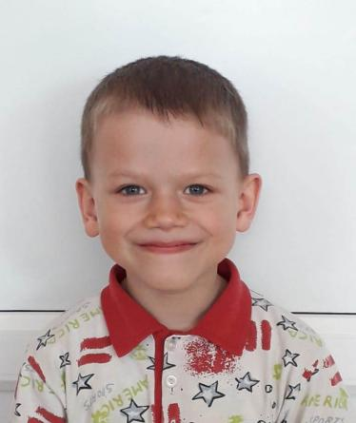 | Богдан Т. | 02.2014 | Анастасия  04.2011 | http://deti.educaltai.ru/childs/list/1780/
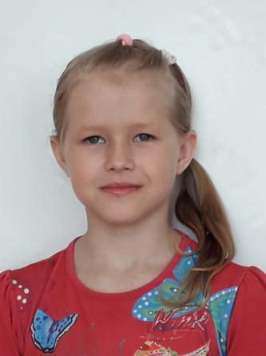 | Анастасия Т. | 04.2011 | Богдан  02.2014 | http://deti.educaltai.ru/childs/list/1781/
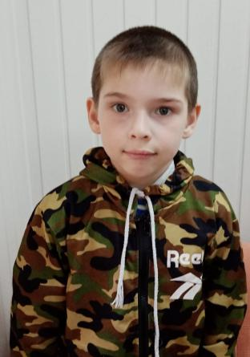 | Владимир М. | 03.2013 | - | http://deti.educaltai.ru/childs/list/1623/
 | Карина Б. | 07.2004 | - | http://deti.educaltai.ru/childs/list/1546/
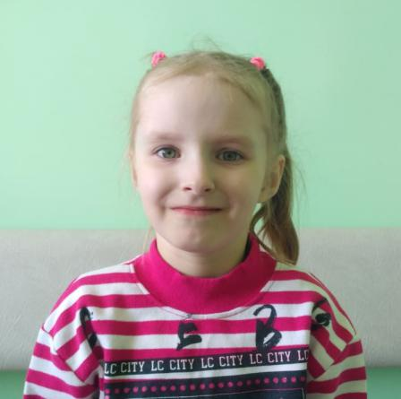 | Евгения Ш. | 01.2011 |  | http://deti.educaltai.ru/childs/list/1763/
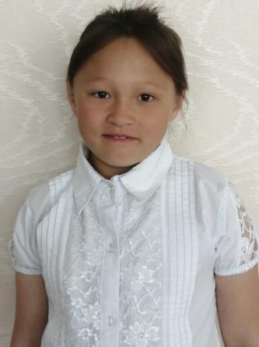 | Алина С. | 03.2012 | Полина  02.2010 | http://deti.educaltai.ru/childs/list/1782/
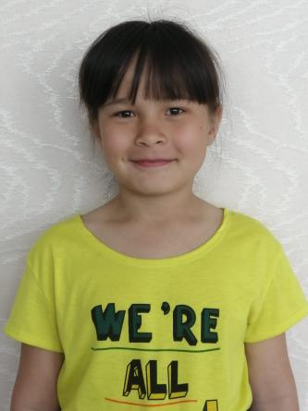 | Полина С. | 02.2010 | Алина  03.2012 | http://deti.educaltai.ru/childs/list/1783/
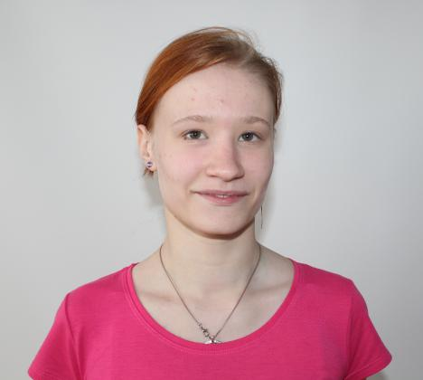 | Диана С. | 10.2003 | - | http://deti.educaltai.ru/childs/list/1668/
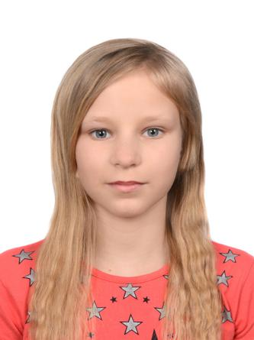 | Валерия Н. | 05.2008 | - | http://deti.educaltai.ru/childs/list/1784/
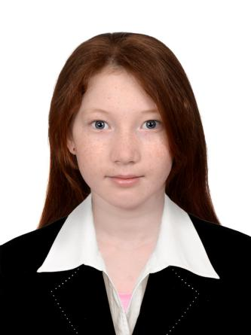 | Анна Б. | 09.2008 | Владислав  04.2006 | http://deti.educaltai.ru/childs/list/1785/
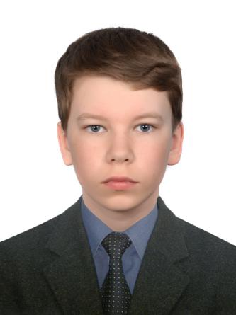 | Владислав Б. | 04.2006 | Анна  09.2008 | http://deti.educaltai.ru/childs/list/1786/
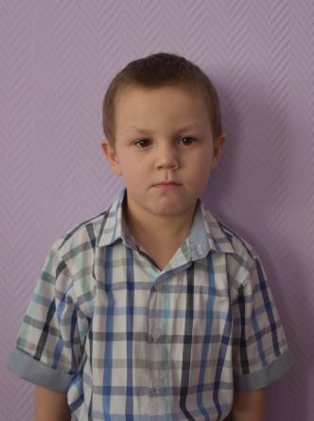 | Александр Д. | 07.2015 | - | http://deti.educaltai.ru/childs/list/1669/
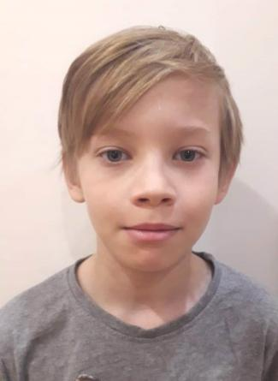 | Никита Ж. | 09.2010 | - | http://deti.educaltai.ru/childs/list/1787/
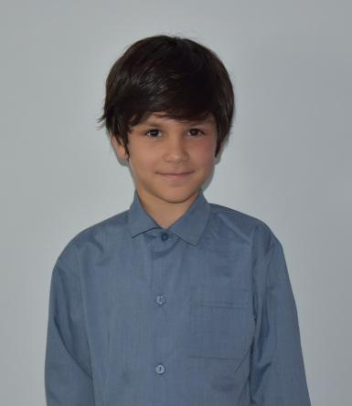 | Михаил С. | 10.2012 | Александр  04.2011  Вероника З  12.2015 | http://deti.educaltai.ru/childs/list/1790/
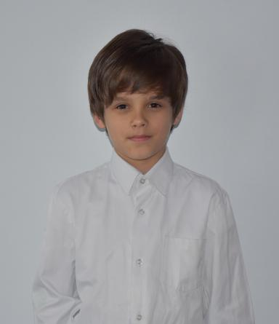 | Александр С. | 04.2011 | Михаил  10.2012  Вероника 12.2015 | http://deti.educaltai.ru/childs/list/1791/
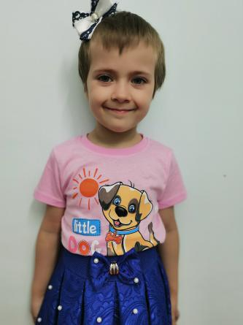 | Кира М. | 09.2014 | Артем  07.2017 | http://deti.educaltai.ru/childs/list/1102/
 | Артем М. | 07.2017 | Кира  09.2014 | http://deti.educaltai.ru/childs/list/1101/
 | Виталий Ф. | 02.2004 | - | http://deti.educaltai.ru/childs/list/1671/
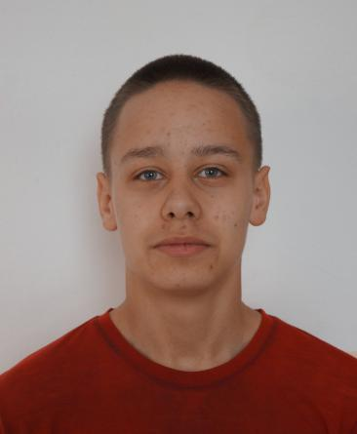 | Валерий П. | 06.2004 | Алена  08.2002 | http://deti.educaltai.ru/childs/list/1672/
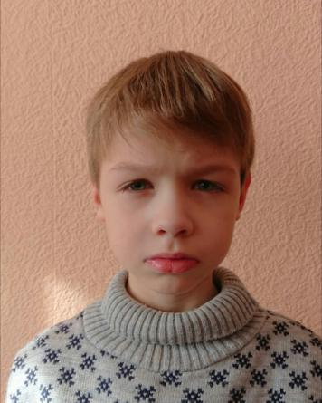 | Николай Е. | 12.2011 | - | http://deti.educaltai.ru/childs/list/1673/
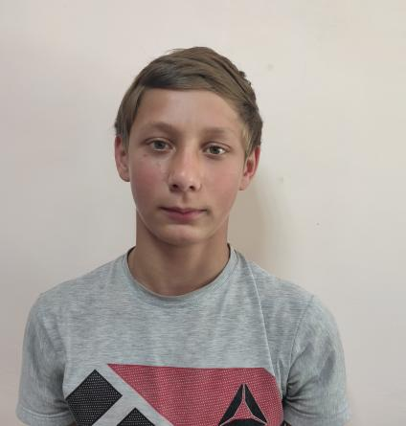 | Александр Б | 03.2005 | - | http://deti.educaltai.ru/childs/list/1766/
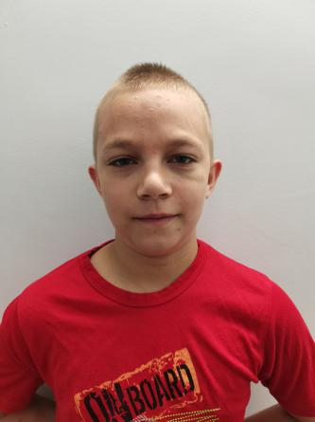 | Никита У. | 06.2008 | - | http://deti.educaltai.ru/childs/list/1776/
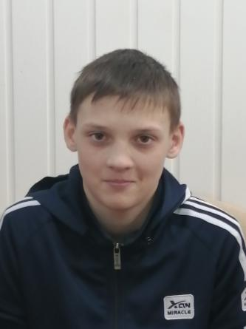 | Владимир Б. | 01.2005 | - | http://deti.educaltai.ru/childs/list/1622/
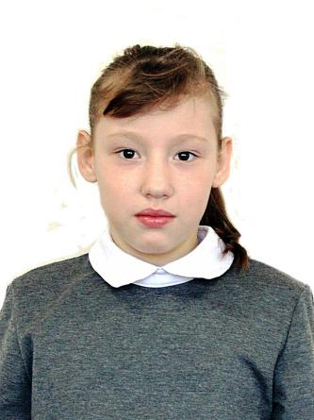 | Варвара Я. | 12.2010 | Александра  02.2012  Алексей  02.2012 | http://deti.educaltai.ru/childs/list/1637/
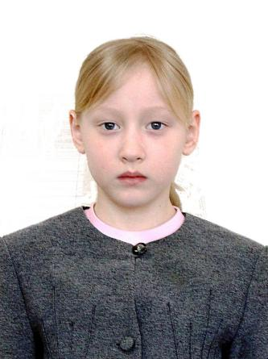 | Александра Я. | 02.2012 | Варвара 12.2010  Алексей  02.2012 | http://deti.educaltai.ru/childs/list/1638/
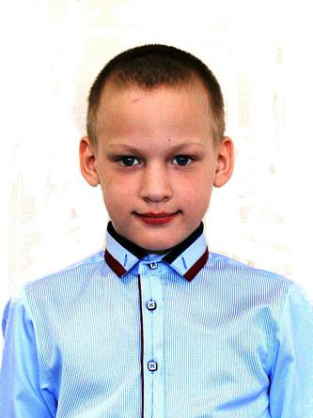 | Алексей Я. | 02.2012 | Варвара 12.2010  Александра  02.2012 | http://deti.educaltai.ru/childs/list/1639/
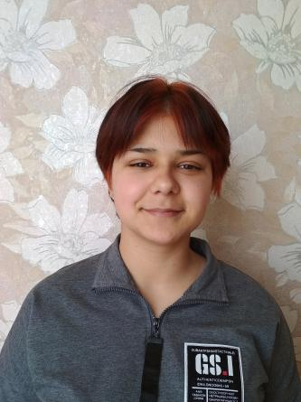 | Татьяна П. | 08.2004 | Кирилл  05.2007  Никита  06.2008  Дмитрий  06.2009  Анна  01.2013  Илья  01.2003 | http://deti.educaltai.ru/childs/list/1610/
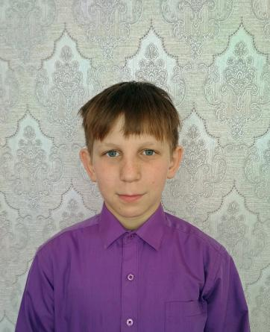 | Кирилл П. | 05.2007 | Татьяна  08.2004  Никита  06.2008  Дмитрий  06.2009  Анна  01.2013  Илья  01.2003 | http://deti.educaltai.ru/childs/list/1608/
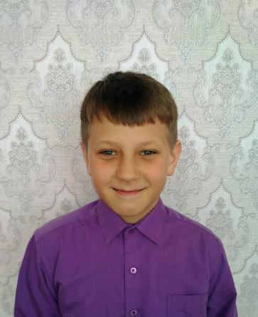 | Никита П. | 06.2008 | Татьяна  08.2004  Кирилл  05.2007  Дмитрий  06.2009  Анна  01.2013  Илья  01.2003 | http://deti.educaltai.ru/childs/list/1609/
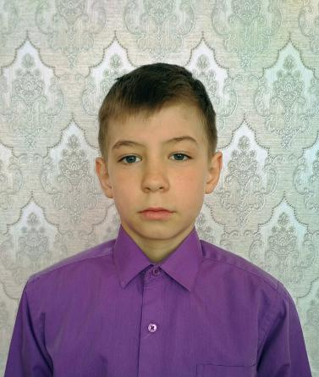 | Дмитрий П. | 06.2009 | Татьяна  08.2004  Кирилл  05.2007  Никита  06.2008  Анна  01.2013  Илья  01.2003 | http://deti.educaltai.ru/childs/list/1607/
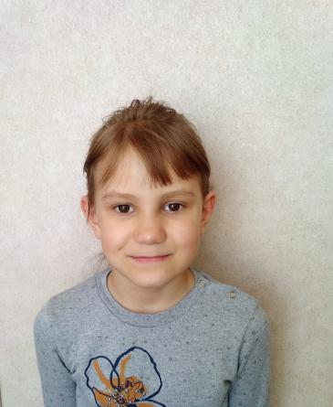 | Анна П. | 01.2013 | Татьяна  08.2004  Кирилл  05.2007  Никита  06.2008  Дмитрий  06.2009  Илья  01.2003 | http://deti.educaltai.ru/childs/list/1606/
 | Илья П. | 01.2003 | Татьяна  08.2004  Кирилл  05.2007  Никита  06.2008  Дмитрий  06.2009  Анна  01.2013 | http://deti.educaltai.ru/childs/list/1674/
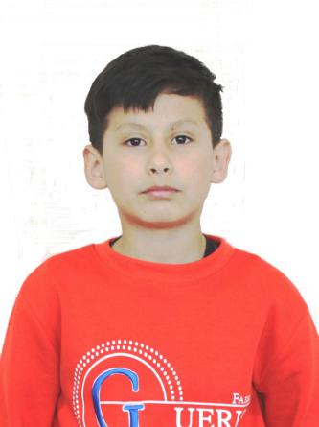 | Тимофей С. | 12.2008 | Эльдар  02.2005  Даньёр  05.2007 | http://deti.educaltai.ru/childs/list/769/
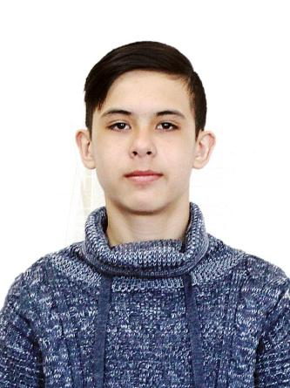 | Эльдар С. | 02.2005 | Тимофей  12.2008  Даньёр  05.2007 | http://deti.educaltai.ru/childs/list/770/
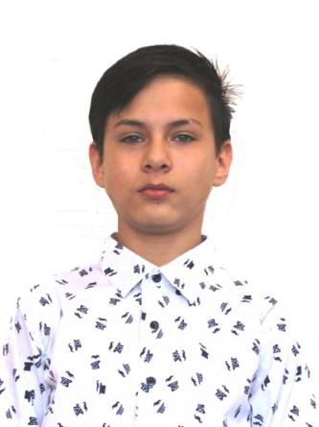 | Даньёр С. | 05.2007 | Тимофей  12.2008  Эльдар  02.2005 | http://deti.educaltai.ru/childs/list/767/
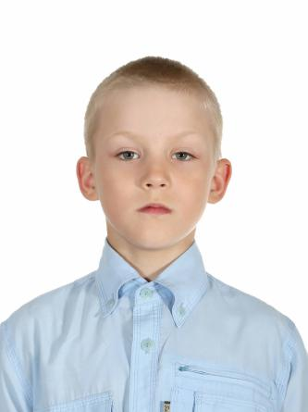 | Захар С. | 11.2012 | - | http://deti.educaltai.ru/childs/list/1767/
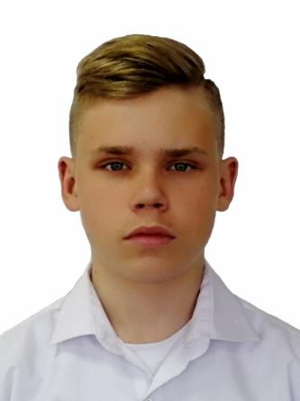 | Илья В. | 03.2006 | - | http://deti.educaltai.ru/childs/list/1768/
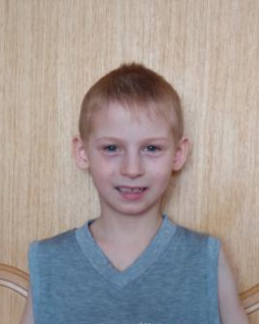 | Денис Л. | 06.2012 | - | http://deti.educaltai.ru/childs/list/1675/

